LP Contabilidad

Año 2020

**Tema 1**

Si en los datos de Empresa tengo marcado “Articulo 14 D N° 3 Pro Pyme General” no debiese permitir seleccionar “Articulo 14 D N° 8 Transparencia Tributaria” como base Imponible ya que son distintas en c/u de los régimen

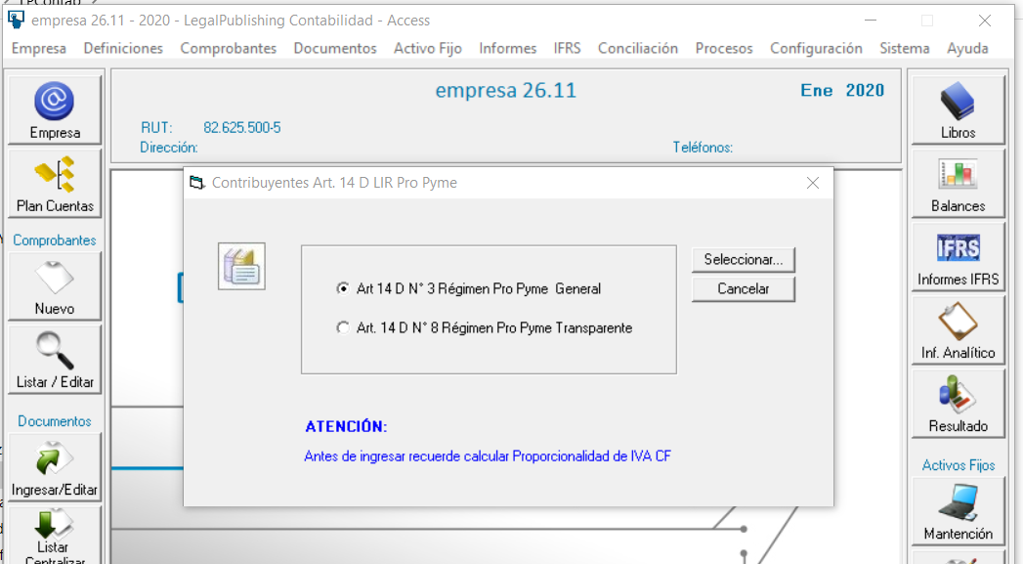

**Fw: listo**

**Tema 2**

Igual seria bueno colocar formato a los de Ingreso Manual

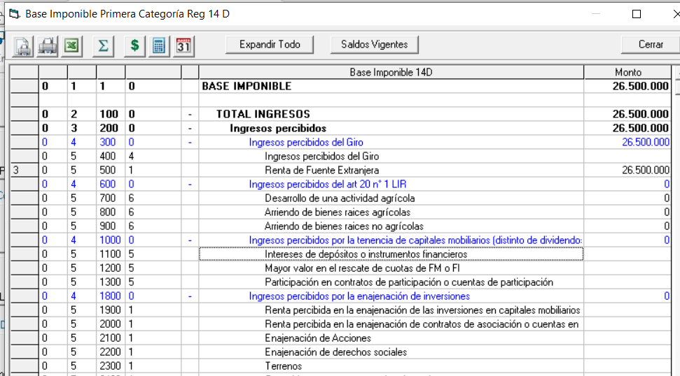

No aparece ningún número y da para confusión del usuario

**FW: listo**

**Tema 3**

No permite ingresar en forma manual “Otros Ingresos Devengados”



**FW: Listo**

**Tema 4**

El que esta en azul es solo para 14 D8



**FW: Listo**

**Tema 5**

En los Ajustes a la Base Imponible el ítem que esta en azul debiese ser la sumatoria de 5.400 + 5.470

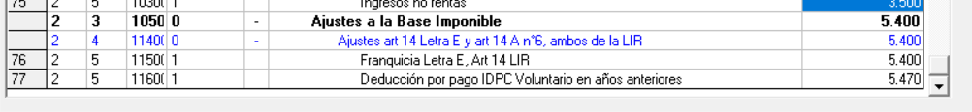

**FW: Listo**